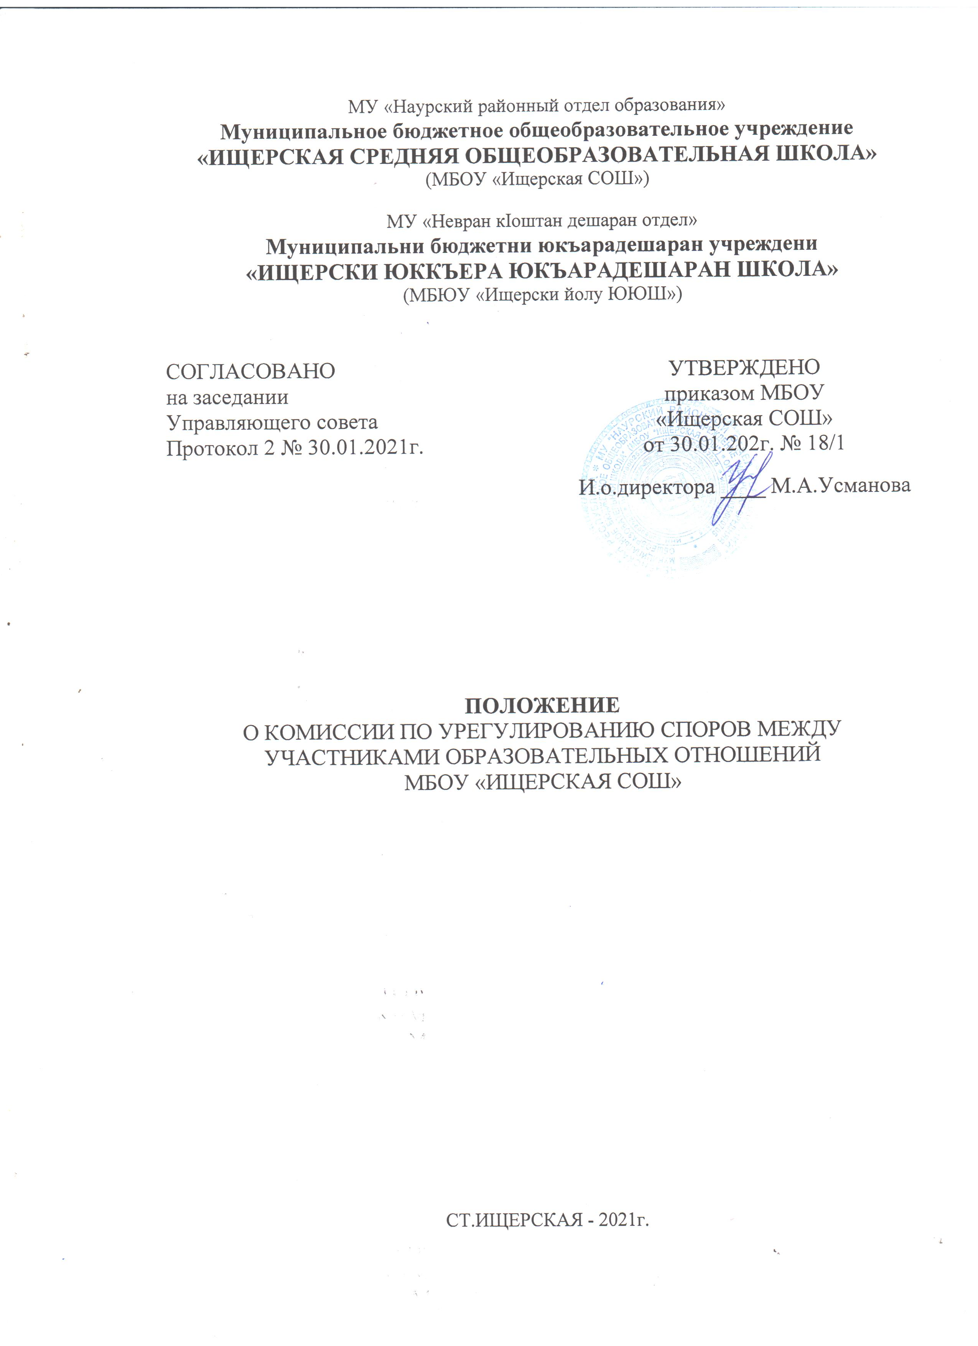
- Общие положения

1.1. Настоящее положение устанавливает порядок создания, организации работы, принятия решений Комиссии по урегулированию споров между участниками образовательных отношений муниципального бюджетного общеобразовательного учреждения «Ищерская СОШ» (далее - Комиссия).
1.2. Комиссия создается в соответствии со статьей 45 Федерального закона от 29.12.2012 №273 – ФЗ «Об образовании в Российской Федерации» в целях урегулирования разногласий между участниками образовательных отношений муниципального бюджетного общеобразовательного учреждения «Ищерская СОШ» (далее – Школа) по вопросам реализации права на образование, в том числе в случаях возникновения конфликта интересов педагогического работника, применения локальных нормативных актов, обжалования решений о применении к учащимся дисциплинарного взыскания.
1.3. Комиссия в своей деятельности руководствуется Конституцией Российской Федерации, Федеральным законом от 29.12.2012 № 273 – ФЗ «Об образовании в Российской Федерации», Федеральным законом от 24.07.98 № 124 ФЗ «Об основных гарантиях прав ребенка в Российской Федерации» и иными нормативными правовыми актами Российской Федерации.
1.4. К участникам образовательных отношений относятся: учащиеся, родители (законные представители) несовершеннолетних учащихся, педагогические работники и их представители.

2. Порядок создания и организация работы Комиссии

2.1. Комиссия создается в составе 6 человек по 2 представителя совершеннолетних учащихся, родителей (законных представителей) несовершеннолетних учащихся и работников Школы.
2.2. Представители от учащихся и родителей (законных представителей) несовершеннолетних учащихся избираются на заседании Управляющего Совета.
2.3. Представители от работников Школы избираются на Общем собрании работников Школы.
2.4. Положение о Комиссии и ее состав утверждается приказом директора.
2.5. Срок полномочий Комиссии составляет 3 года. По окончании срока полномочий Комиссии не могут быть переизбраны на очередной срок.
2.6. Досрочное прекращение полномочий члена Комиссии осуществляется:
- на основании личного заявления члена Комиссии об исключении из его состава;
- в случае отчисления из Школы обучающегося, родителем
(законным представителем) которого является член Комиссии;
- в случае завершения обучения в Школе обучающегося,
родителем (законным представителем) которого является член Комиссии;
- в случае увольнения работника Школы – члена Комиссии;
- в случае отсутствия члена Комиссии на заседаниях Комиссии более трех раз – на основании решения большинства членов Комиссии.
2.7. Члены Комиссии осуществляют свою деятельность на безвозмездной основе.
2.8. Заседание Комиссии считается правомочным, если на нём присутствует не менее одного представителя от указанных в пункте 2.1 настоящего Положения.
2.9. Первое заседание проводится в течении 3 рабочих дней с момента утверждения состава.
2.10. На первом заседании Комиссии избирается председатель и секретарь путём открытого голосования большинством голосов из числа членов Комиссии
2.11. Руководство Комиссией осуществляет председатель. Секретарь ведёт протокол заседания Комиссии, который хранится в Школе 3 года.
2.12. Заседания Комиссии проводятся по мере необходимости. Решение о проведении заседания Комиссии принимается председателем Комиссии на основании письменного обращения участника образовательных отношений (далее – обращение) в Комиссию, не позднее трех рабочих дней с момента поступления указанного обращения в Комиссию.
2.13. В обращении в обязательном порядке указываются Ф.И.О. лица, подавшего обращение, почтовый адрес, по которому должно быть направлено решение Комиссии; факты и события, нарушившие права участников образовательных отношений; время и место их
совершения; личная подпись и дата. К обращению могут быть приложены документы или иные материалы подтверждающие указанные нарушения. Анонимные обращения Комиссией не рассматриваются. Обращение регистрируется секретарём Комиссии в журнале регистрации поступивших обращений.
2.14. Комиссия принимает решения не позднее 30 календарных дней с момента поступления обращения в Комиссию.

3. Порядок принятия решений Комиссии

3.1. Все члены Комиссии при принятии решения обладают равными правами. Комиссия принимает решение простым большинством голосов членов, присутствующих на заседании Комиссии.
3.2. В решении Комиссии должно быть указанно: состав Комиссии, место принятия Комиссией решения, участники образовательных отношений, их пояснения, предмет обращения, доказательство, подтверждающие или опровергающие нарушение, выводы Комиссии, ссылки на нормы действующего законодательства, на основании которых Комиссия приняла решение, сроки исполнения решения Комиссии, а также срок и порядок обжалования решения Комиссии.
3.3. Решение Комиссии подписывается всеми членами Комиссии, присутствовавшими на заседании.
3.4. Решение Комиссии обязательно для исполнения всеми участниками образовательных отношений и подлежит исполнению в сроки, предусмотренные указанным решением.
3.5. Решение Комиссии может быть обжаловано в порядке, установленном действующим законодательством.

4. Права и обязанности Комиссии

4.1. Комиссия вправе приглашать на заседания и заслушивать участников образовательных отношений, имеющих отношение к фактам и событиям, указанным в обращении, а также запрашивать необходимые документы и материалы для объективного и всестороннего рассмотрения обращения. Неявка указанных лиц на заседание Комиссии либо их отказ от дачи пояснений, документов и материалов не являются препятствием для рассмотрения обращения или информации по существу.
4.2. Комиссия обязана рассматривать обращения и принимать решения в соответствии с действующим законодательством, в сроки, установленные настоящим Положением.

5. Документация Комиссии

5.1. Заседания Комиссии оформляются протоколом.
5.2. В Комиссии ведется журнал учета входящих заявлений (жалоб).
5.3. Протоколы заседаний Комиссии и документы хранятся три года.
5.4. При изменении состава Комиссии и ее председателя, документы Комиссии передаются новому председателю Комиссии по акту приема - передачи документов.

